**复旦大学附属中学2022学年第一学期期末考试**

**高一年级信息技术**

**时间：1个小时**

**一、单选题（每题1.5分，共78分）**

1. 关于信息，以下表述错误的是（ ）

A. 信息无论在时间还是空间上都具有传递性

B. 在古代，战争的信息可以通过点燃的烽火进行传递

C. 信息论的创始人香农认为：“信息是用来消除错误的知识”

D. 信息无处不在，但并不一定都是真实的

2. 有“小明的口腔温度是38°C”、“38”和“成年人清晨安静状态下的口腔正常温度在36.3-37.2*C”三种描述，关于这三种描述，下列选项正确的是( )

A. 数据、信息、知识 B. 信息、知识、数据

C. 知识、数据、信息 D. 信息、数据、知识

3. 下列选项中，属于人工智能应用的是（ ）

A. 人与计算机AlphaGo下围棋 B. 利用计算机播放视频

C. 利用计算机管理图书 D. 利用计算机制作动画

4. 计算机内部信息的表示及存储往往采用二进制形式，采用这种形式的最主要原因是（ ）

A. 计算方式简便 B. 表示形式单一

C. 避免和十进制相混淆 D. 与逻辑硬件相适应

5. 读书节将至，某高中计划设立图书漂流站，该校共有3个年级，每个年级各有6个班级，每个班级最多可捐赠的图书数量为100本，若仅遵循唯一性的原则为每本捐赠的图书设计编号（以二进制表示），下列叙述正确的是（ ）

A. 编号长度至少要10位 B. 编号长度至少要11位

C. 编号长度至少要12位 D. 编号长度至少要13位

6. 关于N进制，以下叙述错误的是（ ）

A. N进制的进位规则是“逢N进一”

B. 任何一个N进制整数都可以用二进制来表示

C. N进制的基数是N

D. N进制数的整数部分从右向左第M位的位权是N的M次方

7. 已知（3）10×（4）10＝（12）10，（4）16×（7）16＝（1C）16，那么满足（3）n×（7）n＝（25）n中的n是（ ）

A. 4 B. 8 C. 16 D. 32

8. 如果用7位二进制数来表示整数，最高位用作符号位，其它位表示数值。例如：

|  |  |
| --- | --- |
| 学科网(www.zxxk.com)--教育资源门户，提供试卷、教案、课件、论文、素材以及各类教学资源下载，还有大量而丰富的教学相关资讯！ | 表示+2（正整数2）  表示-1（负整数1） |

如此方式表示一个整数X，则X的取值范围是（ ）

A. 0≤X≤63 B. -63≤X≤63

C. -64≤X≤64 D. -63≤X≤0

9. 以下操作过程属于信息数字化的是（ ）

A. 运行Python程序将结果显示在显示器上

B. 用Photoshop对照片做美颜处理

C. 用PPT呈现教学内容

D. 用手机录制一段声音

10. 下列关于信息编码的说法，正确的是（ ）

A. 十进制数36转换为二进制数后，该二进制数中1个数为4

B. 二进制整数最右边增加1位后，奇偶性不会发生变化

C. 某字符的ASCII码十六进制表示为74，在计算机中存储为二进制编码01110100

D. 扫描某文字稿生成只有黑、白两种颜色的图像，每个像素至少用两位二进制数编码

11. 已知字符“a”的ASCII码是“1100001”，字符“b”的ASCII码是“1100010”，以此类推，字符“e”的ASCII码在存储时表示为（ ）

A. 0110010 B. 1100101 C. 01100101 D. 11001010

12. 异或运算是一种逻辑运算，运算时要求把参与运算的数转换为二进制数再进行按位运算。若两个值不相同，则异或结果为1：否则异或结果为0。已知大写字母“A”的ASCII码为41H，小写字母 “a”的ASCII码为61H，则字符串“Bj”利用密钥10101100进行异或加密的结果为（ ）

A 1110111011000110 B. 1100011011101110

C. 0001000100111001 D. 1110111000111001

13. 用 24 位二进制数来表示的RGB颜色，将其每位二进制数取反（0 改为 1，1 改为 0)，即变为另一种颜色，这种操作称为颜色反相。若某RGB颜色值用十六进制表示为123456H，则其反相后的颜色值用十六进制表示为（ ）

A. 654321H

B. 987654H

C. EDCBA9H

D. FEDCBAH

14. 使用UltraEdit软件观察一段字符的内码，用十六进制表示如图所示，可以判断这段文本可能包含的文本信息是（ ）

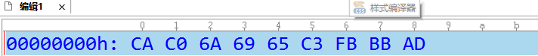

A. 信xi好难a B. 牛头马面 C. 世jie名画 D. 我buhui做

15. 有一个“1.TXT”文本文件，其内容为字符串“a＋b=cd”，现使用某软件打开此文件并观察其内码，如下图所示。下列说法正确的是（ ）

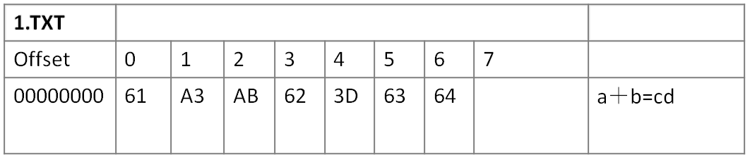

A. 字符“a”的内码为1110001B B. 字符“＋”的内码为A3ABH

C. 字符“c”的内码为3DH D. 该字符串在内存中共占6个字节

16. 我国目前已推出的汉字输入方式有数百种，如“牛”这个汉字，用全拼输入法，输入码为“niu”；用区位码输入法，输入码为“3703”；用五笔字输入法，输入码为“rhk”。以下叙述正确的是（ ）

A. 汉字内码一般用8个二进制位表示

B. 使用音码输入时重码率相比于使用区位码输入时要低，所以普通用户多采用音码进行输入

C. 同一个汉字，输入码可以不相同，但内码是相同的

D. 五笔字型输入法是字形码

17. 关于文件压缩，下列叙述正确的是（ ）

A. 将mp3格式转换为wav格式，采用了有损压缩方式

B. 将AVI视频格式转换为mp4格式，采用了有损压缩方式

C. 对于bmp图像格式，获得最高压缩比的方式是WinRAR压缩

D. doc和ppt等文档不能使用WinRAR压缩，因为会破坏文件内容

18. 信息能被压缩，是因为存在冗余。现有两张BMP格式的位图文件如图所示，用同样的压缩方式压缩生成JPG文件后，以下叙述正确的是（ ）

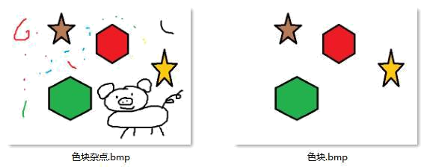

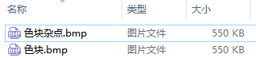

A. 两张BMP格式的图片文件中存在的冗余信息量相同

B. “色块杂点.bmp”文件中内容更丰富，所以存在的冗余信息量相对更多

C. 压缩成JPG文件的过程属于无损压缩

D. 压缩成JPG文件后，“色块.jpg”文件容量一定小于“色块杂点.jpg”

19. 小明设计了一个分辨率为524*512的logo，保存为24位图像logo1.bmp；随后，她在图①中增加了“Online Bee智能便利超市”的字样，不改变原有参数保存为logo2.bmp；为满足上传要求，她将图②转化为logo3.jpg。下列说法正确的是（ ）



①logo1.bmp ②logo2.bmp ③logo3.jpg

A. 图像①的存储容量为786MB

B. 图像②中增加了文字，所以图像②比图像①大

C. 图像②③的分辨率相同，所以存储容量也相同

D. 图像①的存储容量比图像③大

20. 对某wav格式的音频文件进行编辑，有可能会影响其存储容量的操作有（ ）

①改变声道数 ②增加量化位数 ③降低音量

④提高采样频率 ⑤将其另存为mp3格式

A. 2个 B. 3个 C. 4个 D. 5个

21. 小李在某声音编辑软件中录制了一段声音（软件录制界面如下图所示），该段音频的数据量大约为（ ）KB。

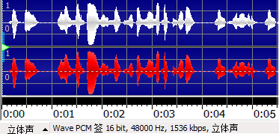

A. 48000*16*2*5/1024/8 B. 48000*2*16/1024/8

C. 1536*16/1024/1024 D. 1536*16*2*5/1024/8

22. 有一个未经压缩的BMP格式图像文件A，其相关信息如左图所示。现将该图片另存为BMP格式图像文件B，另存后的文件相关信息如右图所示。请问如此处理后，相比于原图，新图像相比于原图会丢失了多少种颜色？（ ）

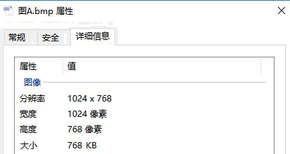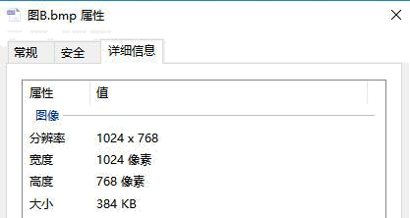

A. 2种 B. 4种 C. 240种 D. 384种

23. 2022年防疫活动——教职工家庭宽带升速，优惠内容：上海移动宽带免费升速至500M，升速期3个月，到期后恢复原带宽。对于题中500M说法错误的是( )

A. 500M其实是500MBps B. 500M其实是500Mbps

C. 500M其实是62.5MB/s D. 500M其实是500*1024*1024bps

24. 以下关于对大数据特点的叙述中正确的是（ ）

①数据价值密度高 ②数据类型多样

③数据处理速度快 ④数据规模大

A. ①② B. ③④ C. ②③④ D. ①②③

25. 处理大数据正确的步骤是（ ）

①数据预处理 ②数据采集 ③数据挖掘应用 ④数据分析

A. ②③①④ B. ①②④③ C. ②①④③ D. ②④①③

26. 以下应用场景不包含大数据处理的是（ ）

A. 网购平台的猜你喜欢 B. 物流配送

C. 智能交通网络 D. 入校新生基本信息的统计

27. 关于算法，以下叙述中正确的有（ ）

①算法就是程序

②算法是指解决问题的方法和步骤

③算法可以用流程图来描述

④思维导图也是算法的描述方法之一

A. 1个 B. 2个 C. 3个 D. 4个

28. 使用不同的编程语言计算1+2，下列说法错误的是（ ）

A. 机器语言具有灵活、直接执行和速度快等特点

B. 汇编语言依赖于硬件体系，且助记符量大难记

C. 高级语言可读性好，能直接被计算机执行

D. 汇编语言必须经过转换后才能被计算机执行

29. 下列Python程序所表示的算法，违反的算法特点是（ ）

|  |
| --- |
| i = 10  while i <= 20：  print（i * 9） |

A. 可行性 B. 至少有一个数据输出

C. 确定性 D. 有穷性

30. 以下符合算法特征的流程图是（ ）

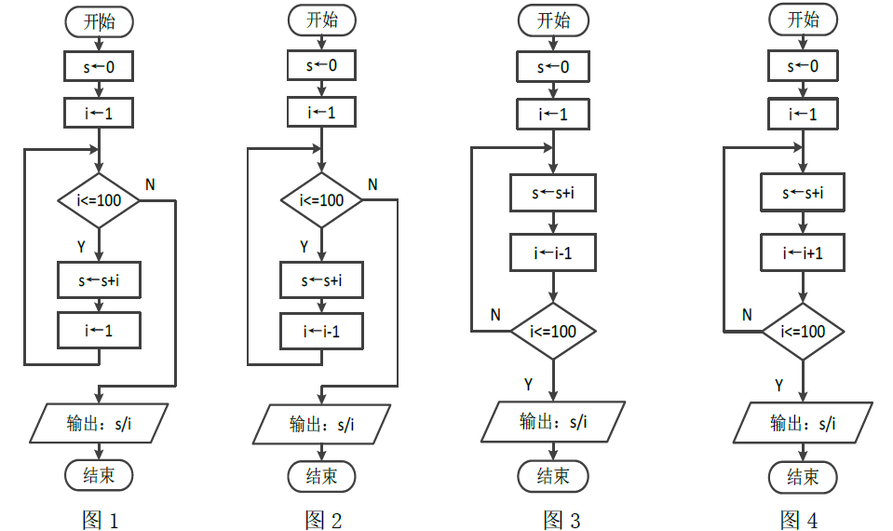

A. 图1 B. 图2 C. 图3 D. 图4

31. 关于常量与变量的说法，以下正确的是（ ）

A. 一旦将数据存入某变量，以后就不可以再有新数据存入该变量

B. 程序执行过程中没有发生改变的量就是常量

C. 一旦将数据存入某变量，只要不把新的数据存入，变量的值就不会改变

D. 常量只有数值类型的，没有逻辑型的

32. 以下文本框内是一段用Python程序设计语言编写的源代码，功能是两数求和。这段源代码属于（ ）

|  |
| --- |
| a=int（input（‘请输入第1个数：’））  b=int（input（‘请输入第2个数：’））  print（a+b） |

A. 指令 B. 程序 C. 软件 D. 命令

33. 在Python中，语句x="True"中的“True”是（ ）

A. 字符串常量 B. 数值常量 C. 逻辑常量 D. 浮点数常量

34. 小明在调试程序时，出现如图所示的错误提示，原因是（ ）

学科网(www.zxxk.com)--教育资源门户，提供试卷、教案、课件、论文、素材以及各类教学资源下载，还有大量而丰富的教学相关资讯！

A. Input首字母应大些 B. 变量名命名错

C. 语句中出现中文 D. 语句中应写两个“=”

35. 在Python语言中，以下可以作为变量名的是（ ）

①5a ②while ③c3 ④age

A. ③④ B. ①③④ C. ④ D. ①②

36. Python表达式y = abs（x）+y/math.sqrt（x）*2对应正确的数学算式为（ ）

A. 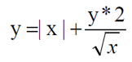 B. 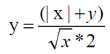

C. 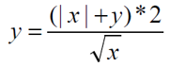 D. 学科网(www.zxxk.com)--教育资源门户，提供试卷、教案、课件、论文、素材以及各类教学资源下载，还有大量而丰富的教学相关资讯！

37. 判断一个自然数x是否能被57整除，以下表达式中正确的是（ ）

A. x/57==x % 57 B. x/57==int（x/57）

C. x//57==int（x/57） D. x % 57

38. 下列关于Python列表的描述，不正确的是（ ）

A. a.count（x）返回x在列表中的数量

B. a.append（x）在列表尾部追加成员x

C. a.remove（x）删除列表中的指定成员

D. 假设a=[10，4，2，3]，则a[0：2]返回结果为[10，4，2]

39. 现有成绩列表 score=[98,100,90,80,85]，依次执行 score.append(95)，score.insert(3,92)， score.remove(80)以后，列表 score 为（ ）

A. [98,100,90,80,85,95] B. [98,100,90,92,85,95] C. [98,100,92,90,85,95] D. [98,100,90,92,85,95,80]

40. 运行以下Python代码，实现统计列表a中小于60数的个数，程序划线处应填入（ ）

a=[12，56，79，90，75，33，29，100，66，1]

n=0

m=60

for i in range（10）：

if ：

n+=1

print（"个数"，n）

A. a[i+1]<n B. a[i]<n C. a[i+1]<m D. a[i]<m

41. 有如下程序段，已知列表 a=[1， 3， 4， 2， 3]，则程序运行后，变量 S 的值为（ ）

|  |
| --- |
| k = a[0]  S=0  for i in rang（5）：  if a[i] >k ：  k=a[i]  S=S + k  print（S） |

A. 7 B. 12 C. 15 D. 16

42. 在某银行取款机上，用户银行卡密码验证的过程如下图所示：当用户输入密码时，若第1次输入错误，第2次输入才正确，则整个操作过程的执行流程是（ ）

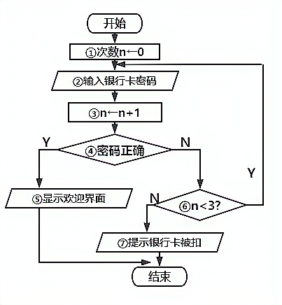

A. ①→②→③→④→⑤

B. ①→②→③→④→⑥→⑦

C. ①→②→③→④→⑥→②→③→④→⑤

D. ①→②→③→④→⑥→⑦→②→③→④→⑤

43. 以下流程图中采用分支嵌套分支结构的是（ ）

A. 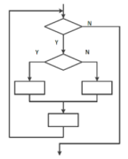 B. 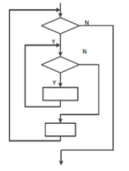

C. 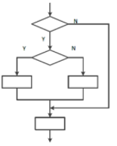 D. 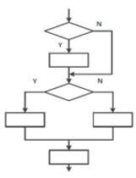

44. 某算法的部分流程图如图所示，若此处的循环体执行3次，则推测判断框处的条件可能为（ ）

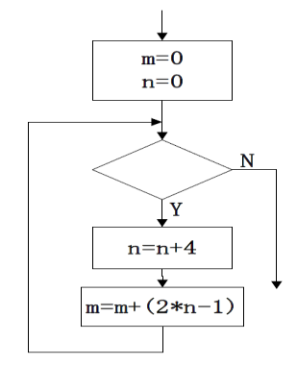

A. n<=3 B. n<=12 C. m<=23 D. m<=45

45. 流程图如下图所示，当输出为Yes时，输入n的值为（ ）

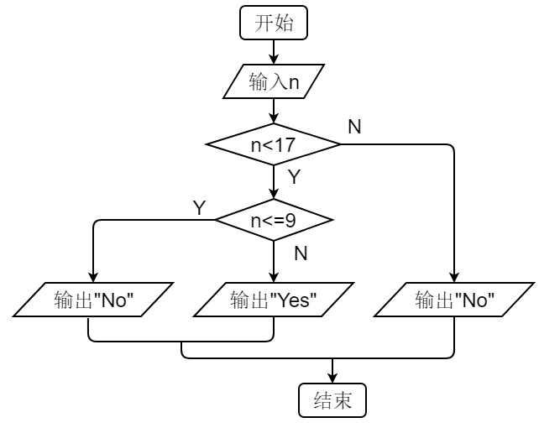

A. [9，17）的区间内 B. （9，17）的区间内

C. 小于等于9 D. [9，17]的区间内

46. 下列程序段的功能是（ ）

|  |
| --- |
| a = int（input（"请输入一个正整数"））  b = int（input（"请输入一个正整数"））  while b ！= 0：  r = a % b  a = b  b = r  print（a） |

A. 输出a - b的值 B. 输出a除以b的余数

C. 输出a、b的最小公倍数 D. 输出a、b的最大公约数

47. 有如下程序段：

d=0

i=1

while i <= 4 ：

b = int（input（"b="））

d = 2 * d + b

i = i + 1

print（d）

依次输入 1 0 1 1 后，输出结果是（ ）

A. 13 B. 1011 C. 11 D. 0

48. 下列算法流程图描述的算法执行结果是（ ）

|  |
| --- |
| for i in range（1，6）：  for j in range（1，5-i+1）：  print（" "，end=""） #输出一个空格  for j in range（1，i+1）：  print（"*"，end=""）  print（""） |

A. 学科网(www.zxxk.com)--教育资源门户，提供试卷、教案、课件、论文、素材以及各类教学资源下载，还有大量而丰富的教学相关资讯！ B. 学科网(www.zxxk.com)--教育资源门户，提供试卷、教案、课件、论文、素材以及各类教学资源下载，还有大量而丰富的教学相关资讯！ C. 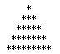 D. 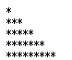

49. 算法流程图如下所示，该算法的执行结果是（ ）

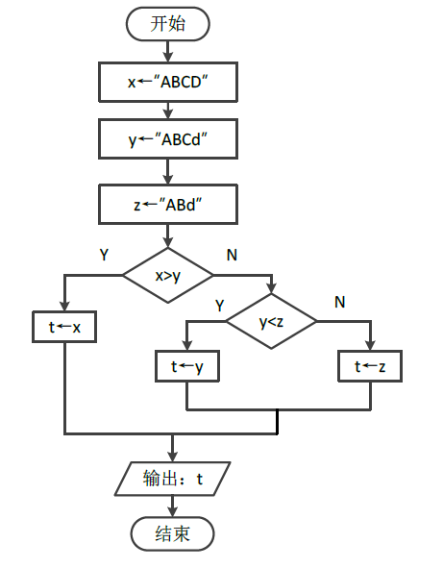

A. ABCd B. ABCD C. ABd D. ABCDd

50. 下列流程图结构中，可能是枚举算法结构的有（ ）

|  |  |  |  |
| --- | --- | --- | --- |
| 学科网(www.zxxk.com)--教育资源门户，提供试卷、教案、课件、论文、素材以及各类教学资源下载，还有大量而丰富的教学相关资讯！ | 学科网(www.zxxk.com)--教育资源门户，提供试卷、教案、课件、论文、素材以及各类教学资源下载，还有大量而丰富的教学相关资讯！ | 学科网(www.zxxk.com)--教育资源门户，提供试卷、教案、课件、论文、素材以及各类教学资源下载，还有大量而丰富的教学相关资讯！ | 学科网(www.zxxk.com)--教育资源门户，提供试卷、教案、课件、论文、素材以及各类教学资源下载，还有大量而丰富的教学相关资讯！ |

A. 1个 B. 2个 C. 3个 D. 4个

51. 下列问题中适合使用解析算法解决的是（ ）

A. 找出区模考中所有满分同学的试卷

B. 将10头小猪按体重由大到小的顺序进行排列

C. 猜测一台笔记本电脑的价格

D. 已知三角形的边长分别为a、b、c，求该三角形面积

52. 2018 年年底，万豪国际酒店集团旗下喜达屋酒店因遭遇黑客入侵，致使3.39 亿客人的姓名、邮寄地址、电话号码、电子邮件地址、护照号码、出生日期、性别、入住与退房时间、等信息泄露。以下说法正确的是（ ）

A. 该酒店泄露的是自己系统数据库内的数据，并没侵犯客人的权益

B. 该事件只涉及到破坏信息安全保密性

C. 酒店系统遭受的数据安全风险起源于酒店网络设备的陈旧

D. 黑客入侵系统通常是利用了系统中存在的漏洞

**二、综合题（共14.5分）**

53. 阅读以下材料，结合所学知识完成下列问题：

材料一：凯撒加密（Caesar cipher）是一种简单的消息编码方式：它根据字母表将信息字符串中的每个字母移动常量位 k（k是一个正整数）。

举例：如果k取值3，则在加密编码后的消息中，每个字母都会向后移动3位：a会被替换为d；b会被替换成e；依此类推。如果字母表到末尾了，将自动回卷到字母表开头，例如w会被替换为z，x会被替换为a。

材料二：已知部分小写英文字母的ASCII码的十进制数表示为下表：

|  |  |  |  |  |  |  |  |  |  |  |
| --- | --- | --- | --- | --- | --- | --- | --- | --- | --- | --- |
| 字母 | a | b | c | d | e | f | g | h | i | j |
| ASCII码 | 097 | 098 | 099 | 100 | 101 | 102 | 103 | 104 | 105 | 106 |
| 字母 | k | l | m | n | o | p | q | r | s | t |
| ASCII码 | 107 | 108 | 109 | 110 | 111 | 112 | 113 | 114 | 115 | 116 |
| 字母 | u | v | w | x | y | z |  |  |  |  |
| ASCII码 | 117 | 118 | 119 | 120 | 121 | 122 |  |  |  |  |

根据以上文字材料，完成下列题目：

（1）以下属于保障数据安全的措施有（ ）

①数据备份 ②数据加密 ③数据脱敏 ④访问控制 ⑤异地容灾

A.①②③④ B.①②③ C.②③④ D.②③

（2）字母a加密前的ASCII码在计算机中的存储方式是（ ）

A.097 B.97 C.1100001 D.01100001

（3）按照凯撒加密规则，将k设为5，并将单词“hello”进行加密编码。则加密后的字符应该是（ ）

A. cello B. mjqqt C. lipps D. ifmmp

（4）某安全系统截获一串数字：119117103116，经分析得知，这是一串用凯撒加密得来的加密后的“密文”的ASCII码（十进制表示），每三个数字代表一个字母，并且他们经过大量的对比，认为此段加密用的k值为2，请根据这段截获的数字以及上面材料进行分析，这段数字所代表的原始文本应该是（ ）

A. user B. ywiv C. vtfs D. zxjw

（5）一般来说，未加密的文本是有一定意义的（比如一个英语单词），而加密后的文本可能表面看起来没有意义。如果某系统截获到了一个用以上方法加密后的文本是“qke”，则加密者在对原始文本加密时，所使用的k值可能是（ ）

A.4 B.5 C.6 D.7

（6）小复同学发现，采用材料中所描述的方式对一个信息进行加密处理后，因为所有字母变化的规则是一致的，只要“破解”了其中的一个，其它字母也很快能够全部破解。于是他设计了一种新的加密编码方式，相对而言，破解时难度要增加很多。在小复同学设计的新的编码规则中，k的取值不是固定的，而是根据一个字母在字符串中的位置取值，如果一个字母在字符串中是第一个出现的，k的值就取为1，第二个出现的，k的值就取为2，……依次类推。按照小复同学新设计的规则，字符串“fdfz”加密后的字符应该是（ ）

A. fdfz B. gfid C. gega D. fegb

（7）若要实现小复同学的新设计方案，用Python语言编程实现，以下程序代码正确的是（ ）

|  |  |
| --- | --- |
| A.  mingwen=input（"请输入明文数据："）  k=1  miwen=""  for x in mingwen：  k=k+1  根据 mingwen 的 ASCII 码+k 值算出密文对应字符  print（"密文数据为："，miwen） | B.  mingwen=input（"请输入明文数据："）  k=1  miwen=""  for x in mingwen：  根据 mingwen 的 ASCII 码+k 值算出密文对应字符  k=k+1  print（"密文数据为："，miwen） |
| C.  mingwen=input（"请输入明文数据："）  k=0  miwen=""  for x in mingwen：  根据 mingwen 的 ASCII 码+k 值算出密文对应字符  k=k+1  print（"密文数据为："，miwen） | D.。  mingwen=input（"请输入明文数据："）  k=0  miwen=""  for x in mingwen：  k=k+1  根据mingwen 的 ASCII 码+k 值算出密文对应字符  print（"密文数据为："，miwen） |

**三、程序设计题（共7.5分）**

54. 利用短除法可以将十进制整数转为二进制数，如下图所示：

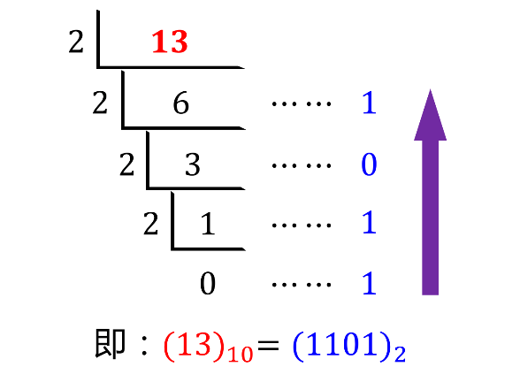

现用Python编程，模拟实现上述过程，请完成下面的选择题。

|  |  |
| --- | --- |
| 正向打印（编号由小到大） | 反向打印（编号由大到小） |
| n=int（input（ ））  s= ①  while n>0：  ② 产生余数  n=n//2 自身缩小  for i in ④ ：  print（s[i]， end=''） | n=int（input（ ））  s= ①  while n>0：  ③ 产生余数  n=n//2 自身缩小  for i in ⑤ ：  print（s[i]， end=''） |

（1）程序①的位置应该填写 （ ）

A. 0 B. [ ] C. [0] D. [n]

（2）程序 ②和③ 的位置应该分别填写 （ ）

A. s.insert（0， n%2） 和 s.append（n%2） B. s.append（n%2） 和 s.insert（0， n%2）

C. insert（s， 0， n%2） 和 append（s， n%2） D. append（s， n%2） 和 insert（s， 0， n%2）

（3）程序 ④和⑤ 的位置应该分别填写 （ ）

A. range（len（s）-1） 和 range（len（s）-1， 0， -1）

B. range（len（s）-1， 0， -1） 和 range（len（s）-1）

C. range（len（s）） 和 range（len（s）-1， -1， -1）

D range（len（s）-1， -1， -1） 和 range（len（s））